反激式开关电源工作模式/原理简介
本文主要讲述的是反激式开关电源的原理。
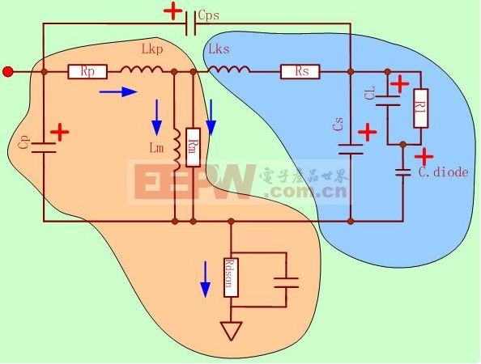
1.反激式开关电源原理--简介
反激式开关电源是指使用反激高频变压器隔离输入输出回路的开关电源。“反激”指的是在开关管接通的情况下，当输入为高电平时输出线路中串联的电感为放电状态；相反，在开关管断开的情况下，当输入为高电平时输出线路中的串联的电感为充电状态。与之相对的是“正激”式开关电源，当输入为高电平时输出线路中串联的电感为充电状态，相反当输入为高电平时输出线路中的串联的电感为放电状态，以此驱动负载。
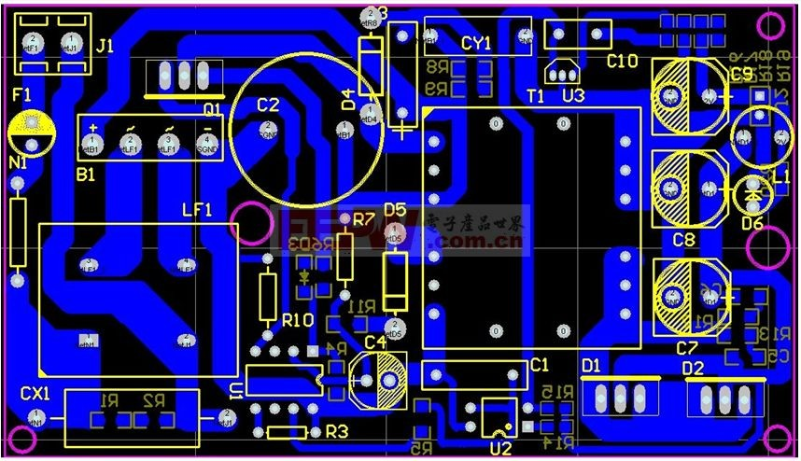
2.反激式开关电源原理--工作模式
反激式开关电源的电路结构比较简单，在小功率电路中应用非常广泛，在15kw光伏逆变器中用到的两个电源都是这种结构。反激式开关电源有三种工作模式：连续模式、非连续模式以及临界模式。在非连续工作模式中，功率管零电流开通，开通损耗小，而副边二极管零电流关断，可以不考虑反向恢复问题，对EMC会有一些好处。
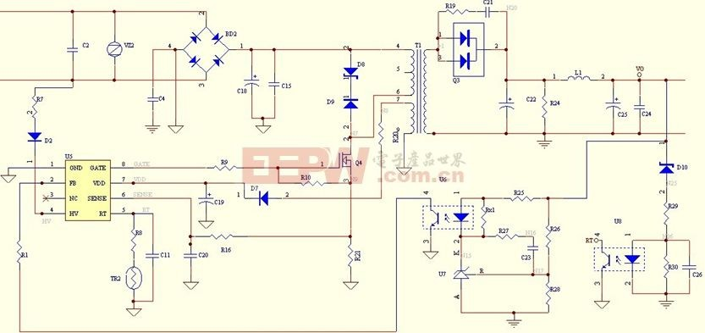
3.反激式开关电源原理
接下来小编会以单端反激式开关电源为例介绍其原理。单端反激开关电源采用的是稳定性很好的双环路反馈的控制系统，所以它可以通过开关电源的PWM迅速调整脉冲占空比，从而在每一个周期内对前一个周期的输出电压和低级线圈充磁峰值电流进行有效调节，达到稳定输出电压的目的。这种反馈控制电路的最大特点是：在输进电压和负载电流变化较大时，具有更快的动态响应速度，自动限制负载电流，补偿电路简单。

